การสร้างกล้องโทรทรรศน์อย่างง่าย

ระดับชั้นเรียน: ป.4 – ม.3
กำหนดเวลา: 3 ชั่วโมง (2 ชั่วโมง หากเลื่อยท่อ และเตรียมชิ้นส่วนไว้ให้นักเรียนก่อนแล้ว)
วัตถุประสงค์: ให้นักเรียนมีความเข้าใจเรื่องการหักเหแสงของเลนส์ และหลักการของกล้องโทรทรรศน์ชนิดหักเหแสง

เครื่องมือที่ต้องใช้ในการเตรียมงาน: (ไม่จำเป็นต้องใช้ หากเลื่อยท่อ และเตรียมชิ้นส่วนไว้ให้นักเรียนก่อนแล้ว)
- เลื่อยตัดเหล็ก  - กระดาษทรายหยาบ  - มีด | - ไม้บรรทัด หรือตลับเมตร  - ปากกาเมจิก  - ไฟแช๊ค

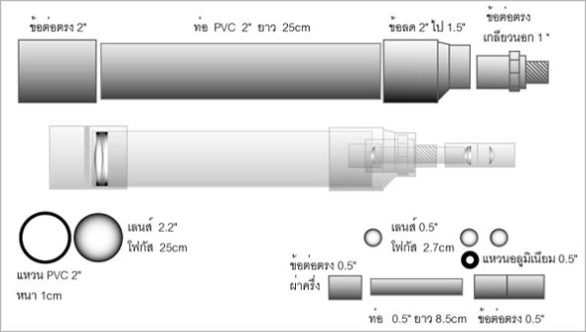
ภาพที่ 1 ชิ้นส่วนของกล้องโทรทรรศน์อย่างง่าย

วัสดุอุปกรณ์:
- เลนส์นูน เส้นผ่านศูนย์กลาง 2.5” ความยาวโฟกัส 25 cm - 1 ชิ้น  - เลนส์นูน เส้นผ่านศูนย์กลาง 0.5” ความยาวโฟกัส 1.7 cm - 3 ชิ้น  - แหวนอลูมิเนียม เส้นผ่านศูนย์กลาง 0.5” - 1 ชิ้น  - ท่อ PVC ขนาด 0.5” ยาว 8.5 cm - 1 ชิ้น  - ท่อ PVC ขนาด 2” ยาว 25 cm - 1 ชิ้น  6. แหวนท่อ PVC ขนาดเส้นผ่านศูนย์กลาง 2” กว้าง 1 cm - 1 ชิ้น | 7. ข้อต่อตรง PVC ขนาด 0.5” - 1 ชิ้น  5  8. ข้อต่อตรง PVC ขนาด 0.5” ผ่าครึ่ง - 1 ชิ้น  - ข้อต่อตรง PVC ขนาด 2” - 1 ชิ้น  - ข้อลด PVC จาก 2” เป็น 1.5” - 1 ชิ้น  - ข้อต่อตรง PVC เกลียวนอกขนาด 1” - 1 ชิ้น  12. สติกเกอร์ หรือเทปกาวสำหรับยึดให้แน่น

วิธีการประกอบกล้อง:
- นำแหวนท่อ PVC สวมเข้ากับ เลนส์ขนาด 2.5” โดยให้ขอบของแหวนเสมอที่ขอบเลนส์พอดี  - นำชุดแหวนและเลนส์ตามข้อ 1 ประกอบเข้ากับท่อ PVC ขนาด 2” | 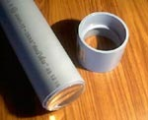
3. นำข้อต่อตรงขนาด 2” ประกบปิดเลนส์กับท่อ | 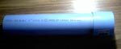
- นำข้อต่อตรง PVC เกลียวนอก ขนาด 1” บากด้วยเลื่อย 2 รอยแล้ว ใช้ไฟลนด้านในบีบเข้าไปเพื่อใช้สำหรับยึดท่อ 0.5” (เพื่อเป็นการประหยัดเวลาและอุปกรณ์ ควรจะเตรียมวัสดุในขั้นตอนนี้ไว้ให้นักเรียนก่อน)  - นำข้อต่อที่ได้จากข้อ 4 มาประกอบเข้ากับข้อลด PVC จาก 2” เป็น 1.5” | 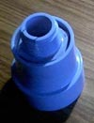
- นำเลนส์ขนาด 0.5” ประกอบเข้ากับข้อต่อตรงขนาด 0.5” ผ่าครึ่ง โดยจัดวางเลนส์ดังรูป | 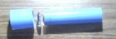
- ดันเลนส์เข้าให้แน่นแล้วดึงท่อ PVC ออก | 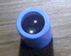
- นำเลนส์ขนาด 0.5” ประกอบเข้ากับข้อต่อตรง PVC ขนาด 0.5” โดยจัดวางเลนส์ดังรูปที่ 7 ดันเข้าให้แน่นแล้วดึงท่อ PVC ออก | 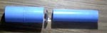
- นำเลนส์ขนาด 0.5” และแหวนอลูมิเนียม ประกอบเข้ากับข้อต่อตรง PVC ขนาด 0.5” ผ่าครึ่งโดยจัดวางเลนส์ดังรูปที่ 8 ดันเข้าให้แน่นแล้วดึงท่อ PVC ออก | 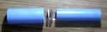
- นำท่อ PVC ขนาด 0.5” ( ที่ใช้ในข้อ 6-8 ) ติดสติกเกอร์หรือเทปกาวที่ปลาย ดังรูป | 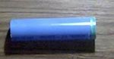
- นำข้อต่อที่ได้จากข้อ 7 และ 8 ประกอบเข้ากับท่อ PVC ขนาด 0.5” ที่ได้ จากข้อ 9 โดยประกอบท่อเข้ากับข้อต่อทางด้านที่มีเลนส์และแหวน อลูมิเนียม | 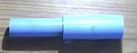
- นำชิ้นส่วนที่ได้จากข้อ 5 , 6 และ 10 มาจัดวางดังรูป แล้วประกอบโดยดันเข้าให้แน่น | 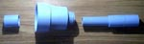
- ชุดที่ประกอบได้ตามข้อ 12 ประกอบเข้ากับท่อพร้อมเลนส์ที่ได้จากข้อ 3  ก็จะได้กล้องประกอบเสร็จสมบูรณ์พร้อมใช้งาน | 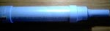

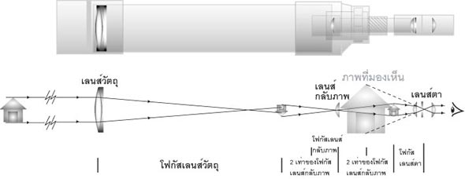
ภาพที่ 2 การทำงานของกล้องโทรทรรศน์อย่างง่าย

หลักการของกล้องโทรทรรศน์อย่างง่าย:
กล้องโทรทรรศน์อย่างง่าย ประกอบด้วยเลนส์นูน จำนวน 3 ชุด
- เลนส์วัตถุ ทำหน้าที่รวมแสง ใช้เลนส์อรงค์ (Achromatic lens) ซึ่งประกอบด้วยแก้วต่างชนิดผนึกติดกันแก้ความคลาดสี (หากใช้เลนส์เดี่ยวทั่วไป จะทำให้มองเห็นขอบวัตถุเป็นสีรุ้ง ไม่เป็นธรรมชาติ)
- เลนส์กลับภาพ ตั้งอยู่ระหว่างเลนส์วัตถุกับเลนส์ตา มีหน้าที่กลับภาพให้หัวตั้ง
โดยมี ระยะห่างจากเลนส์วัตถุ = ความยาวโฟกัสของเลนส์วัตถุ + 2 เท่าของความยาวโฟกัสเลนส์กลับภาพ
ระยะห่างจากเลนส์ตา = 2 เท่าของความยาวโฟกัสเลนส์กลับภาพ + ความยาวโฟกัสของเลนส์วัตถุ
- เลนส์ตา ประกอบด้วยเลนส์นูนจำนวน 2 ชิ้น เพื่อให้ความยาวโฟกัสสั้นลงครึ่งหนึ่ง (เพิ่มกำลังขยายเท่าตัว)
อนึ่ง มีความจำเป็นต้องติดตั้งวงแหวนที่เลนส์ตา เพื่อบังขอบภาพ เนื่องจากเลนส์ความยาวโฟกัสสั้นที่มีคุณภาพต่ำ มีผิวโค้งมาก จะให้ภาพชัดแต่ตรงกลางเท่านั้น บริเวณโดยรอบไปจรดขอบของภาพ จะผิดเพี้ยนมาก จนอาจทำให้เกิดอาการเวียนหัว

วิธีการใช้งาน:
- นำกล้องที่ประกอบเสร็จ ไปเล็งส่องวัตถุที่ต้องการสังเกต โดยวัตถุนั้นจะต้องอยู่ห่างออกไปไม่น้อยกว่า 20 เมตร
- ปรับความคมชัด โดยการเลื่อนกระบอกเลนส์ตาเข้า-ออก โดยมีหลักการว่า ส่องวัตถุไกลจะเลื่อนเข้า ส่องวัตถุใกล้จะเลื่อนออก
- หากส่องแล้วไม่ชัด ควรตรวจสอบการจัดวางเลนส์ใหม่อีกครั้ง หรืออาจเลื่อนระยะห่างระหว่างเลนส์ให้ห่างมากขึ้น แล้วลองส่องดูอีกครั้ง

กำลังขยาย: ถ้าหากกล้องโทรทรรศน์ที่สร้างขึ้นนี้ ใช้เลนส์วัตถุมีความยาวโฟกัส 25mm และใช้เลนส์ตาที่มีความยาวโฟกัส 1.7mm จะให้กำลังขยายเท่าไร? และหากเราใช้เลนส์ตาเพียงตัวเดียว ซึ่งมีความยาวโฟกัส 3.4mm จะให้กำลังขยายเท่าไร?

สถานที่ซื้อเลนส์: เลนส์เดี่ยวทั่วไป มีจำหน่ายที่ร้านศึกษาภัณฑ์ แต่เลนส์วัตถุซึ่งเป็นเลนส์อรงค์จะหาซื้อยาก ส่วนมากจะมีความยาวโฟกัสสั้น เลนส์อรงค์โฟกัสยาวหาซื้อได้ตามร้านแถบคลองถม สอบถามรายละเอียดเพิ่มเติมได้ที่ webmaster.lesa@.gmail.com

